SOLDADORAS ALPEN DE 180 A 300 AMP.

Datos útiles para comprar una soldadora a sus medidas:
Compra:

Para comprar una soldadora lo que el cliente tiene que saber, además del tipo de uso que le va a dar, es lo que el equipo puede rendir y resistir. Con esos datos buscar que soldadora dentro de la gama de potencias y precios es la que más le conviene.
Por ejemplo las soldadoras de 180 a 200 Amp, están calculadas para 1 a 2 horas de uso sin parar y regulan la potencia de 35 a 180 o 200 Amp.
Una de 250 Amp, se calcula para 6 horas de trabajo continuo, con regulación de 40 a 250 Amp.

Uso de los equipos:

Las soldadoras de 180 a 200 Amp, tienen 5 bornes y 2 tierras (A y B) las cuales se intercambian para hacer una regulación fina y un mayor aporte de material, permitiendo trabajar de forma más precisa. (Ver tabla)
Las de 220 a 300 Amp, son calculadas para 5 a 6 horas de trabajo continuo, con 7 bornes y 3 tierras para la regulación y turbina de refrigeración incorporada en la carcaza.

Tabla de potencias 180 Amp.:
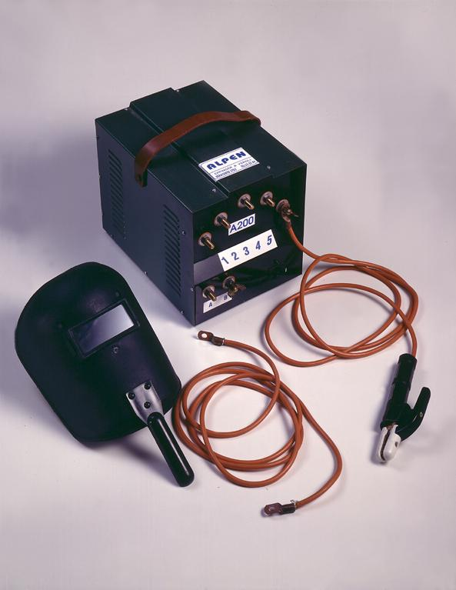

Fabricación:

Nuestras soldadoras Alpen están fabricadas en silicio y cobre, calculadas para uso continuo desde 1 a 6 horas dependiendo del tamaño de las mismas. El silicio que se utiliza es de grano orientado, permitiendo una excelente expansión del calor generado por el transformador. Los alambres esmaltados de cobre son de clase térmica “ F “ 155ºC.
Todo esto hace una máquina sencilla y robusta para atender las exigencias de los clientes.

